Лабораторная работа 12

«внутреннее строение ПТИЦ»

Задание 1. Дайте определения следующим терминам:
Гастролиты ___________________________________________
_________________________________________________________________________________________________________________________________
Погадки
__________________________________________________________________________________________________________________________________________________________________________
Двойное дыхание ____________________________________________________________________________________________________________________________________________________________________________
Петля Генле ____________________________________________________________________________________________________________________________________________________________________________
Левый яичник ____________________________________________________________________________________________________________________________________________________________________________
Мочевая кислота ____________________________________________________________________________________________________________________________________________________________________________

Задание 2. Запишите систематическое положение голубя сизого:
_________________________________________________________________________________________________________________________________________________________________________________________________________________________________________________________________________________________________________________________________________________________________________________________________________________________________________________________________________________________________________________________________________________________________________________________________________________________________________________________________________________________________________________________________________________________________________________________________________________________________________________
Задание 3. Изучите внутреннее строение птицы, внесите в таблицу обозначения органов, отмеченных на рисунке.
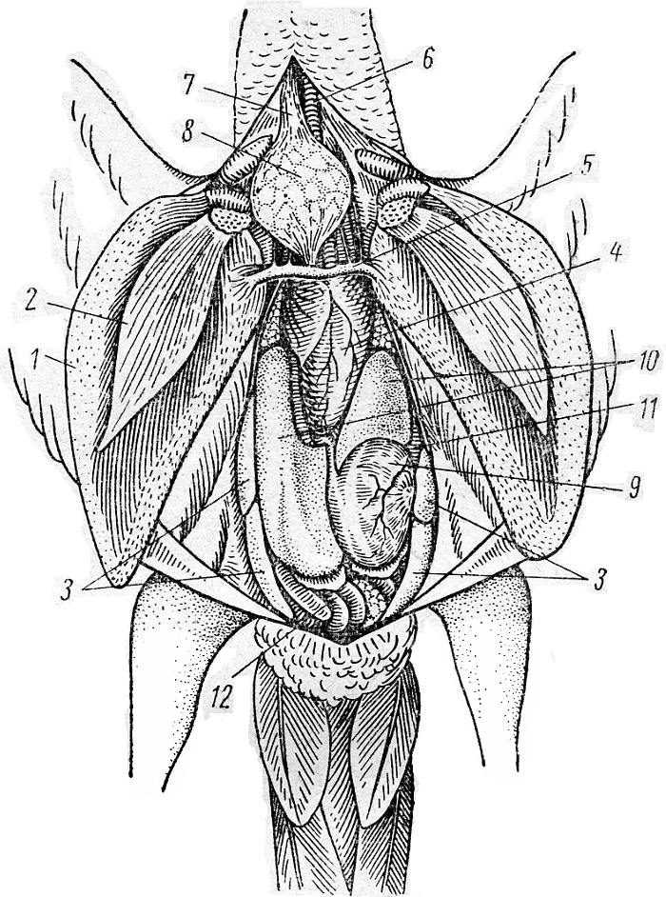

Рисунок 1 – Общая топография внутренних
органов голубя
1
2
3
4
5
6
7
8
9
10
11
12

Задание 4. Рассмотрите схему строения сердца птиц. Разукрасьте рисунок: сосуды и камеры сердца с артериальной кровью обозначьте красным цветом, с венозной кровью – синим цветом. Внесите обозначения в таблицу.
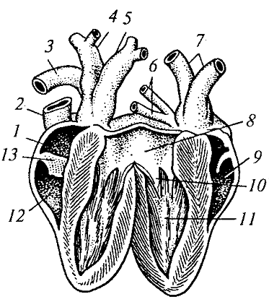
Рисунок 2 – Схема сердца птицы

1
2
3
4
5
6
7
8
9
10
11
12
13

Задание 5. Изучите строение кровеносной системы птицы. Заполните приведенную таблицу, назвав в ней все структуры, обозначенные на рисунке.
1
2
3
4
5
6
7
8
9
10
11
12
13
14
15
16
17
18
19
20
21
22
23
24
25
26
27
28
29
30
31
32
33
34
35
36
37
38
39
40
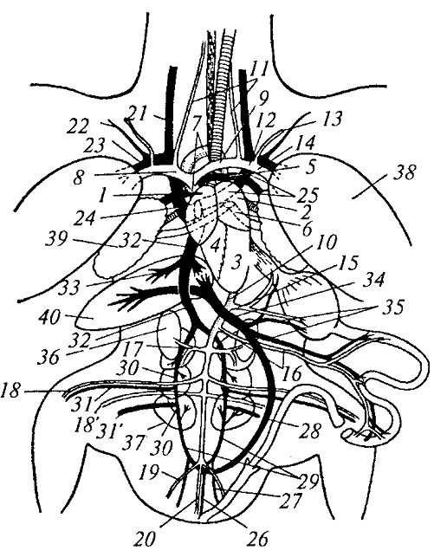
Рисунок 3 – Схема кровеносной системы птицы

Задание 6. Рассмотрите строение мочеполовой системы самки и самца птицы. Доработайте рисунок, внеся обозначения структур, соответствующих табличным.
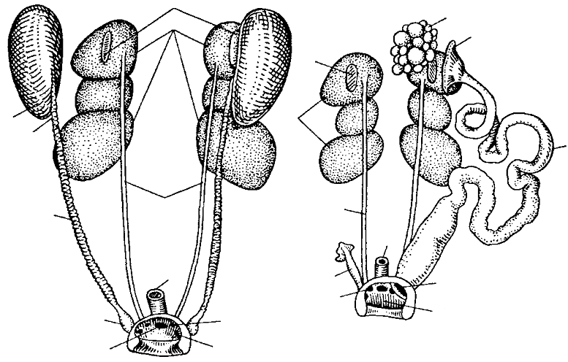
Рисунок 4 – Мочеполовая система птицы

А – самец |  | Б – самка
1 | почки
2 | мочеточник
3 | полость клоаки
4 | надпочечник
5 | семенник
6 | придаток семенника
7 | семяпровод
8 | семенной пузырек
9 | яичник
10 | левый яйцевод
11 | воронка яйцевода
12 | остаток редуцированного правого яйцевода
13 | прямая кишка
14 | мочевое отверстие
15 | половое отверстие
Задание 7. Ответьте письменно:

Дополните схему воздухоносных путей птиц:
Парные ноздри → носовая полость →_________→ ротовая полость →________________________→ трахея →______________________ → 2 бронха → легкие.

Перечислите основные приспособления птиц к полету.
______________________________________________________________________________________________________________________________________________________________________________________________________________________________________________________________________________________________________________________________________________________________________________________________________________________________________________
______________________________________________________________________________________________________________________________________________________________________________________________________________________________________________________________________________________________________________________________________________________________________________________________________________________________________________

